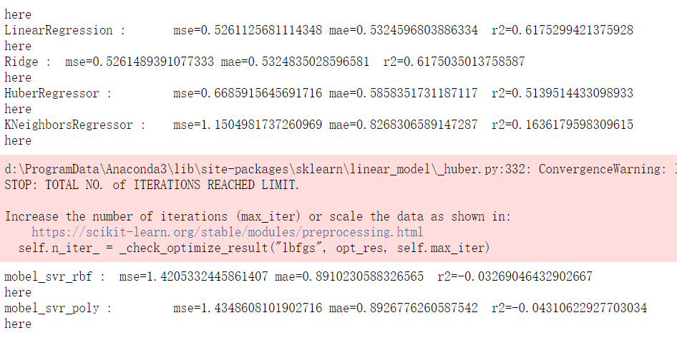

线性回归是最好的，归一化不怎么影响

